附件4

本专科生返校复学实施方案
根据省委教育工委、省教育厅的工作部署，现制定本专科生返校复学实施方案。
一、返校时间安排
1.学生返校原则上按照分两批返校，第一批返校为本、专科毕业年级学生，第二批原则上顺延一至两周，视第一批学生返校情况另行确定。
第一批学生返校安排如下：
第一天：省内理科院系；
第二天：省内文科院系；
第三天：省外学生。
2.请对照学校确定的返校批次，严格按归属的指定日期返校，一律不得提前到校。坚决做到“六个一律”,即未经学校批准学生一律不准返校，校外无关人员一律不准进入校门，师生员工进入校门一律核验身份和检测体温，对发烧咳嗽者一律实行医学隔离观察，对不服从管理者一律严肃处理，留校学生未经学校批准一律不得离开校园。
3.暂不返校的情况
（1）其他年级学生以及全体留学生；
（2）曾经被诊断为新冠肺炎确诊病例、疑似病例、无症状感染者（经属地卫生健康部门组织专业人员评估，且最近1次核酸检测阴性后，方可申请返校）；
（3）近14天与新冠肺炎确诊病例、疑似病例、无症状感染者有密切接触史的学生（由当地人民政府组织集中隔离14天，并在14天后核酸检测阴性，方可申请返校）；
（4）近14天有武汉旅居史的学生；或有意大利、西班牙、法国、德国、美国、瑞士、英国、荷兰、瑞典、挪威、丹麦、奥地利、比利时、伊朗、韩国等高风险国家旅居史的学生（由当地人民政府组织集中隔离14天，并在14天后核酸检测阴性，方可申请返校）。
4.暂缓（延迟）返校的情况
（1）返校前14天内出现发热（腋温≥37.3℃、额温≥36.8℃）、咳嗽等呼吸道症状的学生（经医疗机构进行排除诊断，且治愈后方可返校）；
（2）近14天有非武汉市等中高风险地区旅居史或与入境来皖（回皖）人员有密切接触史的学生（居家自我观察14天，期间没有出现新冠肺炎可疑症状者方可申请返校）；
（3）未在钉钉系统中连续健康打卡14天的学生（需完成连续健康打卡且健康信息显示为正常后，经学校审批同意后方可返校）；
（4）返校当天有发热（腋温≥37.3℃、额温≥36.8℃）、咳嗽等呼吸道症状者，视病情及时就医，并向院系辅导员报告，申请暂缓返校；
（5）因无法买到规定时间段的返程票，而不能准时返校的学生，需提前一周向院系申请延迟返校。
二、返校工作安排
(一)返校前准备工作
1.加强自我防护。返校两周前学生要切实做好自我居家隔离14天，不得外出，勤洗手、勤消毒，确保自身安全健康，为返校做好准备。
2.每日自我监测。学生必须严格上报自身健康状况，做到每日准确填写，不得瞒报、漏报。学校将严格审核每名学生的信息，以掌握学生最新情况。
3.报告返校行程。为最大程度杜绝疫情传播隐患，学生提前报告返校行程，返校的日期、车次、到校时间点，尽量采取“家门”到“校门”直达式路线。
4.准备必要物品。携带行李尽量轻便，并准备返校途中使用的医用防护口罩、体温计以及入校后使用的饭盒等物品。
5.学习相关知识。学生要认真学习《安徽省学校新冠肺炎师生员工个人防护手册》，利用易班系统学习疫情防控专题视频并完成相关疫情防控知识检测。
6.提交返校申请。返校一周前需通过钉钉系统向所在院系辅导员提交返校申请，同时报告近期的生活、旅行情况和健康监测情况、与境外返回人员接触情况以及返校途中将乘坐的交通工具等信息。申请通过并生成“返校码”后方可返校。
（二）返校中
1.乘坐私家车或有亲友陪同返校的学生请提前报备，陪同人员和送行车辆在学校大门附近即停即走，家长及外来无关人员、车辆一律不得入校，服从交警和安保人员指挥，不得停留。
2.乘坐公共交通工具返校的学生请将返校途中乘坐的所有交通工具的具体情况如实报告所在院系，并保留好相关票据以备核验。途中做好个人防护，全程佩戴口罩，避免与他人近距离接触和交谈。
3.做好健康监测，自感发热时要主动测量体温。若出现可疑症状，尽量避免接触其他人员，及时向院系辅导员报告，并视病情及时就医。
4.学生到校后，遵守进校管理要求。须间隔1米以上，依次排队，避免拥挤。自觉提前扫码并显示“返校码”“健康码”，接受体温检测等相关检查，经允许后方能刷卡进校。进校后持“健康码”和相关个人有效证件进入本人所在宿舍。
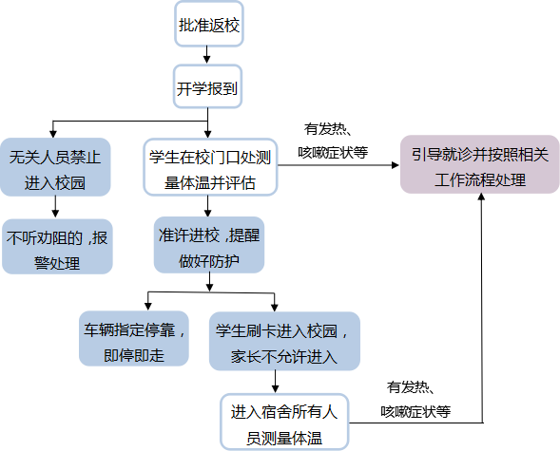

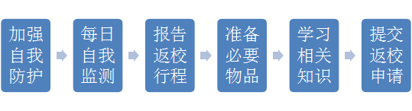

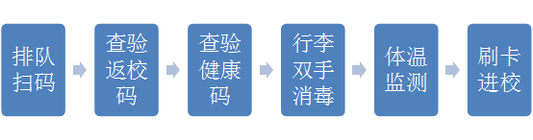
（三）返校后
1.严格执行学生晨午晚检制度、因病缺课缺勤登记与追踪制度、复课证明查验制度等，确保防控工作无疏漏，严格执行疫情防控“日报告”“零报告”制度。按照晨午晚检制度要求，返校学生每日须主动进行自我体温监测并按要求及时报送健康信息，做好校内自我活动轨迹记录，详细记录好去往场所的时间、地点和密切接触的群体。
2.返校学生应以寝室为单位开展专项爱国卫生行动，树立健康生活理念、强化清洁消毒常识，培养劳动技能。加强体育锻炼，培养锻炼习惯，保证正常作息，增强体质，提高免疫力。利用多重途径，持续、深入学习心理健康教育，掌握日常生活和特殊时期心理保健知识和技能。学生宿舍实行封闭式管理，寝室间人员不串门走动。
3.疫情期间校园实行封闭管理，除因特殊原因经批准外出外，所有返校学生不得私自外出。校外人员也不得来校探访。
4.在校期间有发热或呼吸道感染等可疑症状，须立即报告辅导员或宿舍管理员。学校疫情防控办公室接到报告后，由专业医护人员判定是否送诊。若诊断为确诊或疑似病例或无症状感染者，须立即配合疾病预防控制部门及时送至定点医院诊治，并开展调查、采样、密切接触者筛查、隔离、消毒等防控措施，启动校园疫情相应机制；未能明确诊断且无需住院治疗，则安排至学校集中隔离场所进行隔离观察。
三、有关要求
1.所有学生须明确了解“任何人瞒报旅居史、接触史、健康状况等疫情防控重点信息，造成严重后果的，将由相关部门依据《中华人民共和国传染病防治法》等法律法规追究其法律责任”。
2.所有学生在校期间须严格遵守学校疫情防控相关规定。不信谣、不传谣、不造谣，不得在网络发表不实信息，不得瞒报、迟报、漏报、错报疫情信息。对于属于“暂缓返校”等类型的未获返校批准的学生一律不得返校，违者按相关规定给予处分。
3.院系要上好“返校第一课”。认真组织开展春季传染病防控教育、战“疫”专题教育、生命教育、心理健康教育、爱国主义教育，引导学生树立正确的世界观、人生观和价值观。
4.院系要做好返校学生的思想工作，切实加强疫情防控知识宣传和心理健康辅导，减少和消除学生间恐慌、猜忌和歧视行为，稳定学生情绪，努力形成互相关爱、互相帮助、互相理解的良好风尚。
5.院系要精确统计到校学生人数，发现应返校而未按时返校的学生，立即联系其家人，有关信息及时上报。对暂缓返校的学生实行“一人一案”，并给予及时关怀；对无故未返校学生做好台账，及时跟踪，精准掌握其健康状况及缺勤原因。

